План-конспект занятия
педагога дополнительного образования
Таболин Сергей Альбертович

Объединение – «Подвижные игры»
Программа – «Подвижные игры»
Группа – 01-49,01-50
Дата проведения: - 28.12.2022.
Время проведения: 13 ч.30 мин,15 ч.10 мин
Тема занятия: Игры с использованием бега.
Комплекс ОРУ в движении. Игра «Челнок». Игра «Карусель»
Цель занятия: Изучение правил игр, комплексная подготовка
Рекомендуемый комплекс упражнений:

№ | Содержание | Доз-ка | ОМУ
 | Разминка:
 | Ходьба: (движение по кругу)  -обычным шагом  -ходьба на носках руки за головой  -ходьба на пятках руки за спиной  -ходьба на внешней стороне стопы  -ходьба на внутренней стороне стопы. |  | Следить за правильным выполнением упражнений
 | БЕГ:  -бег с высоким подниманием бедра;  с захлёстыванием голени  Переход на шаг.  Упражнение на восстановление дыхания.  Перестроение в три колонны. |  | Следить за правильным выполнением упражнений и дыханием
 | ОРУ:  - И. п. – стойка ноги врозь.  1.Руки к плечам ладонями вперёд, кисти сжаты в кулак. 2.Энергично выпрямить руки вверх, прогнуться (вдох). 3.Согнуть руки к плечам.  4.И. п. (выдох). | 4-6 раз | Следить за правильным выполнением упражнений и дыханием
 | - И. п. – стойка, ноги на ширине плеч, руки согнуты в локтях, за спиной.  1. Наклон влево, рука скользит по ноге до голеностопного сустава (выдох).  2. И. п.  3. Тоже но в другую сторону.  4. И. п.  - И. п. – стоя, ноги врозь, руки в стороны на уровне плеч  1. Наклон вперёд; руками коснуться ног как можно ниже, ноги прямые (выдох). 2. Вернуться в И. п. (вдох). | 4-6 раз  5- 6 раз. | Следить за правильным выполнением упражнений и дыханием
 | - И. п. - о. с.  1.Присесть, колени врозь, пятки оторвать от пола, руками коснуться пяток (выдох). 2. Вернуться в И. п. (вдох). | 5 – 7 раз. | Следить за правильным выполнением упражнений и дыханием
 | - И. п. – упор, стоя на коленях  1.Выпрямить правую ногу, прогнувшись.  2.Вернуться в И. п. 3.Выпрямить, левую ногу, прогнувшись. | 5 – 6 раз. | Следить за правильным выполнением упражнений и дыханием
 | 4.И. п.- лёжа на спине, руки в стороны ладонями вверх  1.Согнуть ноги, подтянуть их руками к голове (сложиться в комочек) – вдох. 2.Вернуться в И. п. – выдох. | 6 – 8 раз. | Следить за правильным выполнением упражнений и дыханием
 | И. п. – лёжа на спине, руки вдоль туловища  1.Поднять согнутую в колене ногу (выдох).  2.Вернуться в И. п. (вдох). 3.Поднять, но правую ногу. 4.Вернуться в И. п. | 6-8 раз | Следить за правильным выполнением упражнений и дыханием
 | - И. п. – О. с., руки на поясе.  Ходьба на месте.  Прыжки на обеих ногах  а) прыжки на носках,  б) прыжки ноги врозь,  в) прыжки, опустив руки. | Повторить 20- 25 раз. | Следить за правильным выполнением упражнений и дыханием
2 | Основная часть  - Обучение техники прыжка в длину с места.  Глубоко приседает, затем, резко выпрямляя ноги, отталкивается ими от пола и совершает прыжок, вытянув руки вперед. Во время прыжка ноги подтягиваются к рукам.  2.Подвижная игра «Челнок »  Содержание.  Игроки команд располагаются по краям площадки лицом друг к другу. Между командами проводится средняя линия.  По сигналу игроки команд прыгают (толкаясь двумя ногами с места) навстречу к средней линии.  После прыжка первого номера отмечается линия его приземления.  Игрок возвращается в свою команду, а с места его приземления к средней линии прыгает очередной игрок этой команды. |  | 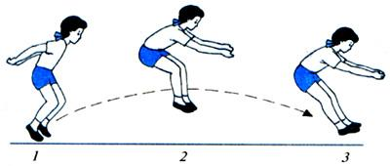  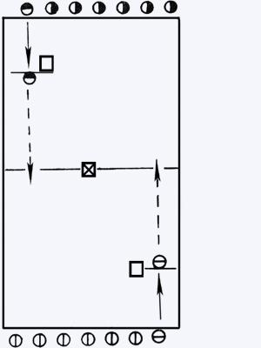  Правила  Если последнему игроку удалось преодолеть среднюю линию, то его команда побеждает.  ОМУ  Линию приземления следует отмечать по пяткам.  Техника прыжка может быть различной.
3 | Заключительная часть  1.Упражнения для расслабления мышц ног после выполнения прыжка в длину с места

Домашние задание: Изучить самостоятельно игру «Карусель»
Обратная связь:
Фото самостоятельного выполнения задания отправлять на электронную почту metodistduz@mail.ru для педагога Таболина Сергея Альбертовича
(ФИО)

